ГНИИ «НАЦРАЗВИТИЕ»
ПРИ ПОДДЕРЖКЕ УМО ВУЗОВ РОССИИ

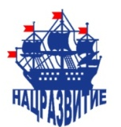
Международная научно-методическая конференция

ПРОБЛЕМЫ УПРАВЛЕНИЯ КАЧЕСТВОМ ОБРАЗОВАНИЯ

Шифр конференции

КО 198

29 июля 2022 года

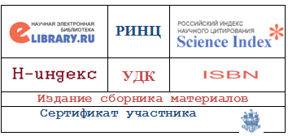

Санкт-Петербург
2022
- Конференции проводятся в очной форме с возможностью дистанционного и стендового участия и в заочной форме.
- По итогам конференции издается сборник статей. Сборнику присваиваются международный стандартный книжный индекс ISBN и библиотечные индексы УДК и ББК. Сборники рассылаются по ведущим библиотекам России.
- Сборник статей регистрируется в наукометрической базе РИНЦ (Российский индекс научного цитирования) и публикуется на сайте электронной библиотеки Elibrary.ru. Участникам конференции оказывается профессиональное содействие в продвижении индекса Хирша.

НАПРАВЛЕНИЯ КОНФЕРЕНЦИИ:
Секция 1 | Система управления качеством обучения в образовательном учреждении
Секция 2 | Теоретико-методологические проблемы обеспечения качества образования
Секция 3 | Организационно-правовое обеспечение качества образовательного процесса
Секция 4 | Учебно-методическое обеспечение современного образовательного процесса
Секция 5 | Социально-психологическое обеспечение качества образования
Секция 6 | Профессиональные компетенции преподавателя как первостепенное условие обеспечения качества обучения
Секция 7 | Информационная образовательная среда современного образовательного учреждения как фактор повышения качества образования
Секция 8 | Художественно-эстетическое воспитание обучающихся
Секция 9 | Проблемы управления качеством воспитательной деятельности в образовательном учреждении
ТРЕБОВАНИЯ К ОФОРМЛЕНИЮ МАТЕРИАЛОВ:
Формат текста | Microsoft Word (doc, docx)
Формат страницы | А4 (210x297 мм)
Ориентация страницы | книжная
Поля | 20 мм
Тип и размер шрифта | Times New Roman, 14 пт
Межстрочный интервал | полуторный
Абзацный отступ | 1,25 см
Выравнивание | по ширине
Переносы | не вручную
Формат рисунков | jpg, gif, bmp, не Word
Цвет рисунков | черно-белый
Шрифт в рисунках | не менее 11 пт
Ссылки на литературу | в квадратных скобках
Список литературы | обязателен, в конце статьи

СВЕДЕНИЯ ОБ АВТОРЕ, РАЗМЕЩАЕМЫЕ В СТАТЬЕ:
ФИО автора полностью | На русском языке
Ученая степень, звание, для студентов – «студент»,  для аспирантов «аспирант» | На русском языке
Место работы автора | На русском языке
Город проживания автора | На русском языке
ФИО автора полностью | На английском языке
Место работы автора | На английском языке
e-mail автора

ТРЕБОВАНИЯ К СТРУКТУРЕ СТАТЬИ:
УДК | В верхнем левом углу.
Сведения об авторе (-ах) | Выравнивание по правому краю.
Название статьи  Title of article | Заглавные, полужирные буквы, по центру, на русском и английском
 | Пропустить строку
Аннотация: | Не более 6 строк на русском языке
Abstract: | Перевод аннотации на англ. язык
 | Пропустить строку
Ключевые слова: | Не более 6 слов или словосочетаний
Keywords: | Перевод ключевых слов на англ.язык
 | Пропустить строку
Текст статьи | Разместить статью
Список литературы | Ручная, сквозная нумерация

АНКЕТА УЧАСТНИКА:
Информация о контактном лице
Фамилия, имя, отчество контактного лица*
Электронный адрес контактного лица*
Телефон контактного лица
Информация о публикации
Шифр конференции* |  | КО198
Номер и название секции конференции*
ФИО автора полностью (если авторов несколько, то ФИО авторов – через запятую)*
Название статьи*
Количество страниц в статье*
Информация об отправке сборника и сертификата
Количество печатных экземпляров сборника*
Количество сертификатов об участии (кому)
Почтовый адрес для отправки сборника*
Фамилия, имя, отчество получателя*
Дополнительный сервис
Присвоение статье индекса DOI | Да/нет
Справка о принятии материалов к публикации в электронной форме | Да/нет
Составление аннотации и ключевых слов | Да/нет
Требуется перевод на английский язык аннотации и ключевых слов | Да/нет
Требуется корректорская правка текста | Да/нет
Требуется корректорская правка литературы | Да/нет
Прошу считать меня участником научной конференции. Разрешаю вносить в представленные мною материалы корректорскую правку и опубликовать их в сборнике.
РЕКВИЗИТЫ ДЛЯ ОПЛАТЫ:
Получатель ЧНОУ ДПО ГНИИ «НАЦРАЗВИТИЕ»
ИНН 7814259245
КПП 781401001
ОГРН 1157800003382
р/с 40703810655080000858
Банк получателя: СЕВЕРО-ЗАПАДНЫЙ БАНК ПАО "СБЕРБАНК РОССИИ" Г. САНКТ-ПЕТЕРБУРГ
БИК 044030653
Кор.счет 30101810500000000653
Назначение платежа: «За участие в конференции, без НДС»
Ф.И.О. контактного лица-плательщика
ФИНАНСОВЫЕ УСЛОВИЯ УЧАСТИЯ:
С целью возмещения организационных, издательских, полиграфических и почтовых расходов авторам необходимо оплатить организационный взнос
Основные финансовые условия: | Руб.
Публикация от 2 до 5 страниц машинописного текста (без печатного сборника) | 1050
Каждая дополнительная страница  (свыше 5 страниц) | 250
Каждый печатный экземпляр сборника | 750
Пересылка за пределы РФ дополнительно | 750
Дополнительные финансовые условия: | Руб.
Присвоение статье индекса DOI | 300
Один сертификат участника | 300
Справка о принятии материалов к публикации в электронной форме | 210
Составление аннотации и ключевых слов | 400
Перевод на англ.язык аннотации и кл.слов | 400
Корректорская правка текста, за страницу | 300
Корректорская правка списка литературы | 400

КВИТАНЦИЯ НА ОПЛАТУ:
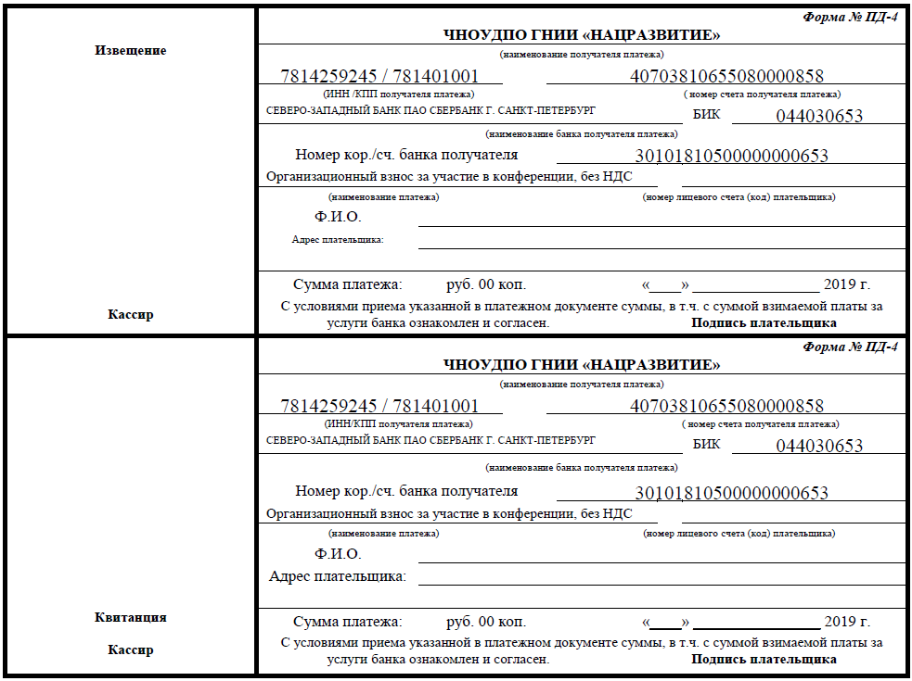
Впишите данные контактного лица-плательщика, сумму платежа, дату и подпись.

Конференция имеет 15-летнюю историю. После непродолжительного перерыва в работе конференция возобновила свою деятельность в 2016 году.
ОТПРАВКА МАТЕРИАЛОВ В ОРГКОМИТЕТ:
Для участия в конференции Вам необходимо выслать до 29 июля 2022 года включительно на адрес info@natsrazvitie.ru следующие материалы:
Название материала | Название файла
Статью | ФамилияИ.О.-статья
Анкета участника. | ФамилияИ.О.-анкета
Скан или фото квитанции | ФамилияИ.О.-квитанция
Статьи, присланные после указанного срока, будут опубликованы в ближайших конференциях.
КОНТРОЛЬНЫЕ ДАТЫ:
Прием материалов | 29 июля 2022 года
Извещение о принятии материалов к публикации или необходимости их доработки | В течение 2 рабочих дней после получения
Публикация сборника статей | 20 дней после проведения конференции
Рассылка сборника авторам | 10 дней после публикации сборника
Рассылка номеров почтовых отправлений | 5 дней после рассылки сборника
Размещение сборника в РИНЦ | 3 месяца со дня проведения конференции

К участию в конференции приглашаем научных и практических работников, преподавателей вузов, представителей педагогической общественности, учителей, методистов, психологов, социальных работников, студентов (в соавторстве с научным руководителем).
БУДЕМ РАДЫ ВИДЕТЬ ВАС
СРЕДИ УЧАСТНИКОВ КОНФЕРЕНЦИИ
Председатель оргкомитета – к.т.н., Павлов Л.А.
